长城小学2013--2014学年三年级下册数学期末试卷
题 号 | 一 | 二 | 三 | 四 | 五 | 总 分
得 分

一、认真读题，你一定能正确填空！（每题2分，共20分）
（1）2008年是（ ）年，这年一、二、三月一共有（ ）天．
（2）2年＝（ ）月
48时＝（ ）日
3平方米＝（ ）平方分米
1200平方厘米＝（ ）平方分米
（3）90的3倍是（ ）．6.2与3.9的和是（ ）．
（4）小红三次考试的平均成绩是92分，已知第一次和第二次的平均成绩是91，她的第三次成绩是（ ）分．
（5）早上当你背对太阳的时候，你的前面是（ ）面，你的后面是（ ）面，你的左边是（ ）面，你的右边是（ ）面．
（6）把下面每一组算合合并为一个综合算式．
①25＋15＝40 40÷8＝5
综合算式：
②24×4＝96 180－96＝84
综合算式：
（7）计算140×30时，可以先把（ ）和（ ）相乘，得（ ），再把乘得的数的末尾添写（ ）个0．
（8）在括号里填上适当的单位
课桌面的面积约24（ ）
一枚邮票的面积是12（ ）
黑板长4（ ）
铅笔长16（ ）
（9）一个正方形的周长是12分米，边长是（ ）分米，面积是（ ）平方分米．
（10）一个长方形的长是12厘米，宽是8厘米，周长是（ ）厘米，面积是（ ）．
二、仔细分析，相信你一定能正确判断！（共5分）
（1）最小的三位数除以最大的一位数,商是两位数． （ ）
（2）两位数乘两位数积一定是三位数． （ ）
（3）8月份有31天,是4个星期零3天． （ ）
（4）小红家在学校的北面，学校在小红家的南面． （ ）
（5）7分是$\frac{\text{（ ）}}{\text{100}}$元，还可以写成0.07元． （ ）
三、辨一辨，不粗心，选出正确答案．（共10分）
（1）在右面的竖式里，64表示（ ）
32
×24
128
＋64
768
A．64个十 B．64个百
C．64个千 D．64个一
（2）89×98的积（ ）98×89的积．
A．大于 B．小于 C．相等 D．不一定
（3）125×80的积（ ）
A．末尾有三个0 B．末尾有两个零0 C．末尾有四个0
（4）用24时记时法,下午5时是（ ）
A．5时 B．17时 C．17小时 D．5小时
（5）正方形的面积是64平方分米，边长一定是（ ）
A．8平方分米 B．8分米 C．16分米 D．4分米
四、保持认真、细心、平和的心态是你计算成功的保证，相信你一定行！（共37分）
（1）口算题．（4分）
1000－60= 50×20= 250÷5=
47×3= 30×50×0= 290×30=
260÷1= 680÷4=
（2）估算．（4分）
476×3≈ 3468÷7≈ 2195×4≈ 8210÷9≈
（3）竖式计算，前两题要验算．（12分）
①114×6 ②1482÷5

③380×24 ④358÷9

（4）脱式计算．（12分）
①302×34－47 ②456÷3＋324
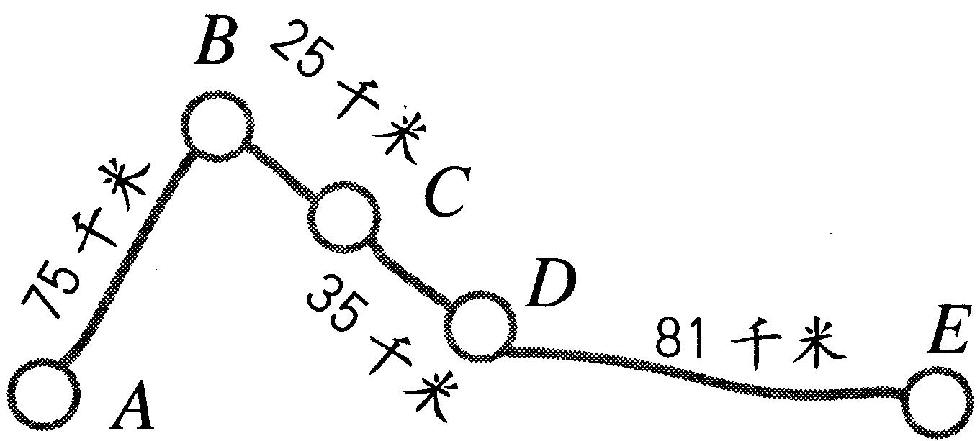
③ 8×(531－276)
（5）王叔叔骑自行车去旅行。右边是他前三天的行走路线。（5分）
 | 第一天 | 第二天 | 第三天 | 平 均
路 线 | A→B | B→C→D | D→E | A→E
路程（千米）
五、走进生活，用数学知识解答生活问题。相信自我，我能行！（共28分）
（1）一条水渠全长5312米．已经修了8天，还剩456米没修，平均每天修多少米？（5分）
（2）小区前面有一块60米边长的正方形空坪，现要在空坪的中间做一个长32米、宽28米的长方形花圃，其余的植上草皮．（如下图）（6分）
花圃
①花圃的面积是多少平方米？

②草皮的面积是多少平方米？

（3）下面是气温自测仪上记录的某天四个不同时间的气温情况：（6分）
（度） ①根据统计图填表
25
20
15
10
5
0

2时 8时 14时 20时
时 间 2时 8时 14时 20时

气温(度)

②这一天的最高气温是（ ）度，
最低气温是（ ）度，平均气温大约( )度．
③实际算一算，这天的平均气温是多少度？

（4）
书包
48元
文具盒
24元
计算器
32元
水彩笔
26元
笔记本
12元
现在这些商品都是半价出售．（6分）
①李老师带1000元，买和34盒水彩笔和26个计算器，钱够吗？

②如果用34盒水彩笔和26个计算器的钱来买笔记本，最多能买多少本笔记本？

③你还能提出什么问题？并解答．

（5）甲乙两城铁路长960千米，一列客车于6月22日上午10时从甲城开往乙城，当日晚上6时到达．这列火车每小时行多少千米？（5分）

